„Ich tu‘ was für mich!“ –
Impulse zu Gesundheit und Entwicklung

Schwerpunkt:
Persönliche Widerstandskraft oder:
Wenn Dir das Leben Zitronen gibt, mach Limonade draus.
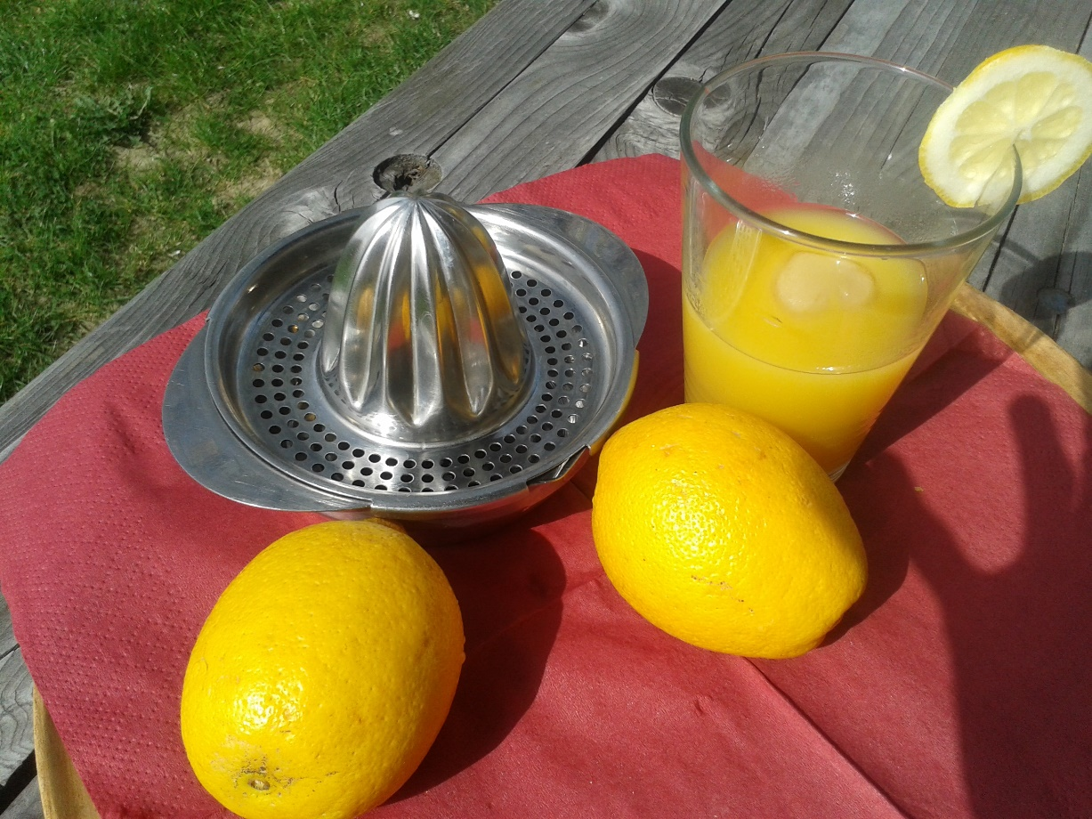

Workshop im Rahmen betrieblicher Gesundheitsförderung
mit Dr. Margit Weingast, Beratungs- und Yoga-Spezialitäten

Persönliche Widerstandskraft - Resilienz - Was uns stark macht

Einstimmung: wenn’s mal nicht so läuft/im Leben Gegenwind bläst, …
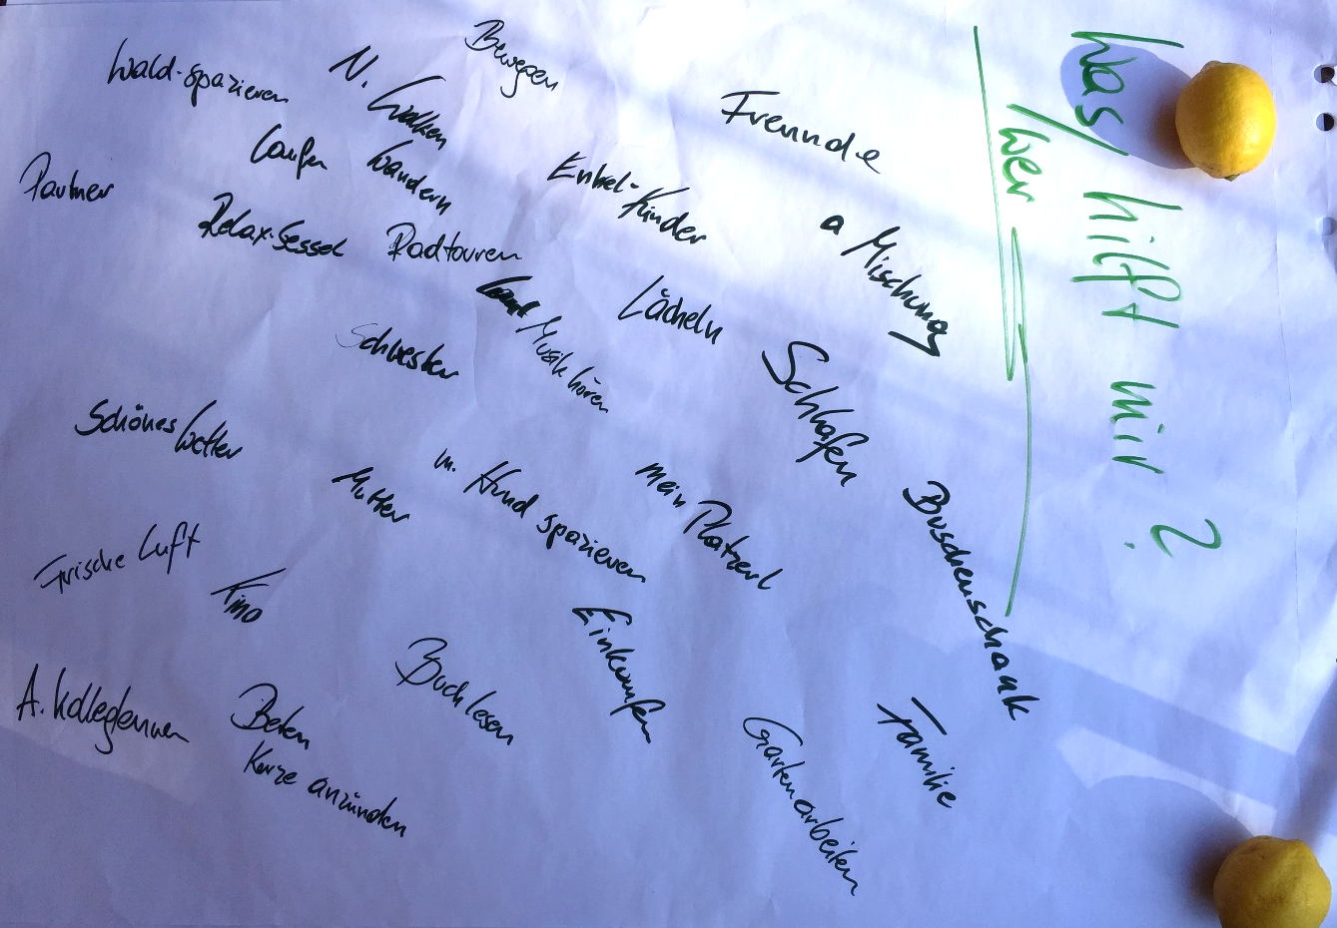
Forschungsfrage:
Warum und wie gelingt es manchen Menschen besser als anderen,
aus Krisen gestärkt hervorzugehen?

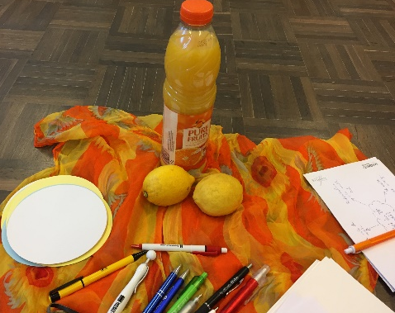

Zutaten für persönliche Widerstandskraft:

- Familie/Freundinnen/Freunde/Netzwerke + Humor:
Unterstützung finden und lachen können

- Selbstverantwortung:
Die eigenen Bedürfnisse versorgen können

- Lösungs- und Zukunftsorientierung:
Möglichkeiten sehen und Ziele verfolgen

- Akzeptanz:
„Glücklich ist, wer vergisst, was nicht zu ändern ist.“

- Vertrauen:
optimistische Perspektive

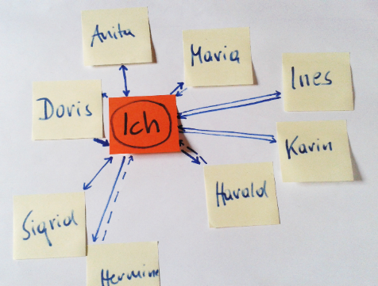

Mein soziales Atom
FreundInnen, Familie, gute Bekannte etc. sind wichtig!
Sie können uns helfen, wenn uns alles zu viel wird. Wenn sie uns zuhören, können wir Sorgen vergessen, wir sind nicht mehr allein und bekommen Tipps und tanken Mut.

Die folgende Übung will dazu anregen, das eigene soziale Netz sichtbar zu machen.
- Denken Sie an die verschiedenen Lebensbereiche, in denen Sie Menschen kennen (Familie, Nachbarschaft, Freunde, Arbeit, Vereine, ...). Wer ist Ihnen da in irgendeiner Weise wichtig?
- Zeichnen Sie nun für jede Person in Ihrem sozialen Umfeld einen Kreis mit dem Vornamen bzw. den Initialen in die entsprechenden Bereiche. Die Entfernung vom „Ich-Kreis“ zeigt die Intensität Ihrer Beziehung (je näher am „Ich-Kreis“, umso intensiver ist die Beziehung).
- Betrachten Sie Ihr Bild in Ruhe und achten Sie besonders auf die Beziehungen, die Sie als positiv erleben, bei denen Sie sich wohl fühlen. Setzen Sie ein Ausrufezeichen neben dem Kreis dieser Person.
- Abschließend überlegen Sie bitte, zu welchen Personen in Ihrem Netzwerk Sie den Kontakt gerne wieder auffrischen oder verstärken möchten. Verbinden Sie die Kreise mit den Namen der betreffenden Personen mit Ihrem „Ich-Kreis“ mit einem Pfeil und überlegen Sie, wann wo und wie Sie den Kontakt in den nächsten Wochen verstärken könnten.

